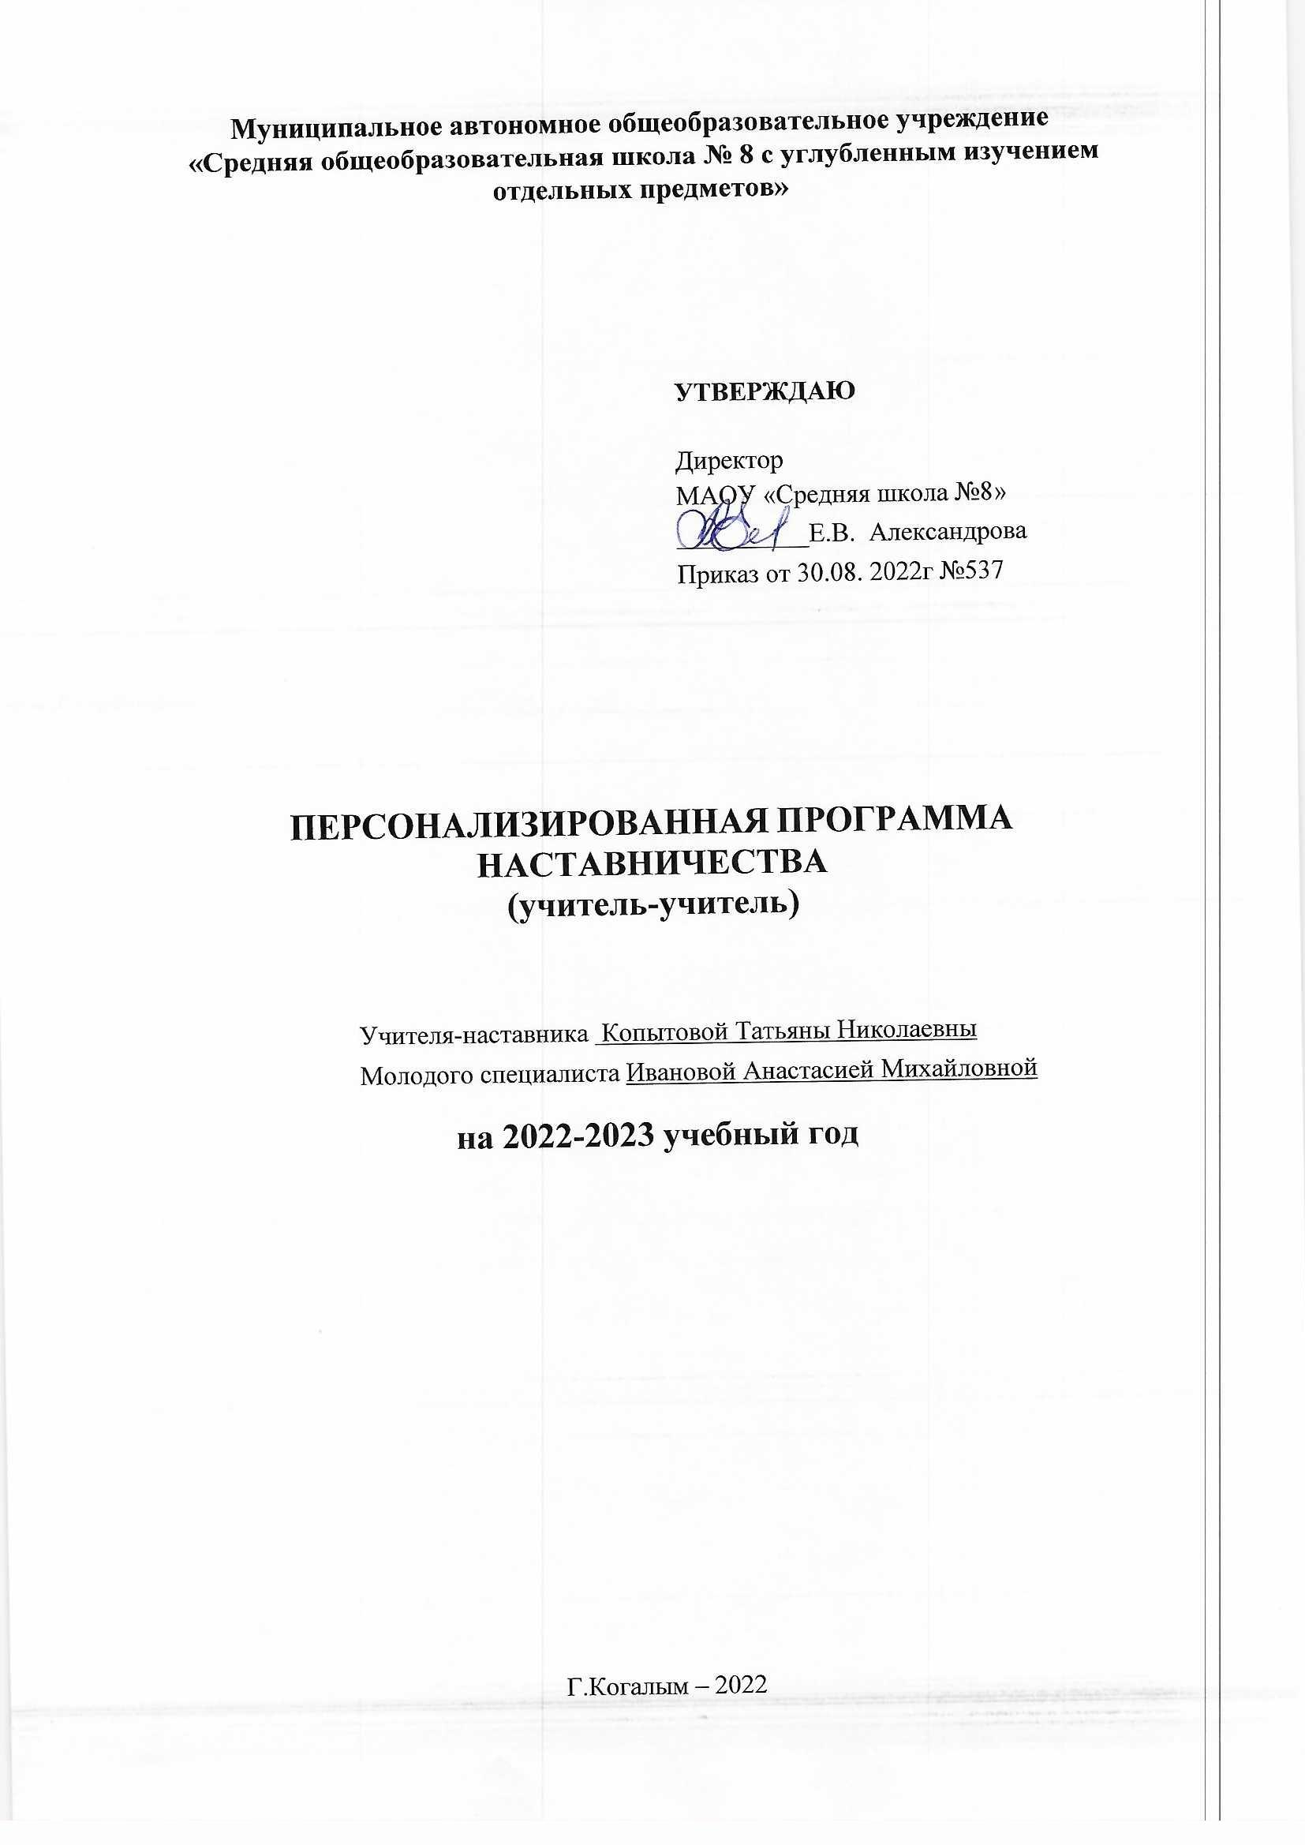

Пояснительная записка

Цель - создание организационно-методических условий для успешной адаптации молодого специалиста в условиях современной школы. Формирование профессиональных умений и навыков у молодого педагога для успешного применения на практике.

Задачи:
- оказание методической помощи молодому специалисту в повышении общедидактического уровня организации учебно-воспитательной деятельности;
- выявить затруднения в педагогической практике и оказать методическую помощь;
- создать условия для формирования индивидуального стиля творческой деятельности молодого педагога, в том числе навыков применения различных средств, форм обучения и воспитания, психологии общения со школьниками и их родителями;
- помочь адаптироваться молодому учителю в коллективе;
- развивать потребности и мотивации у молодого педагога к самообразованию и профессиональному самосовершенствованию.

Краткая характеристика затруднений педагога
Для диагностики затруднений педагога (учитель математики и информатики, образование высшее педагогическое) были применены следующие методики:
- Анкета «Определение затруднений педагогов при организации учебного процесса».
- Анализ рабочих программ учителя.
- Анализ уроков и воспитательных мероприятий.
- Анализ результатов учебной деятельности обучающихся.

Содержание деятельности:
1. Диагностика затруднений молодого специалиста и выбор форм оказания помощи на основе анализа его потребностей.
2. Посещение уроков молодого специалиста и посещение уроков молодым специалистом.
3. Планирование и анализ деятельности.
4. Помощь молодому специалисту в повышении эффективности организации учебно-воспитательной работы.
5.Ознакомление с основными направлениями и формами активизации познавательной, научно-исследовательской деятельности учащихся во внеурочное время (олимпиады, смотры, предметные недели, и др.).
6. Создание условий для совершенствования педагогического мастерства молодого учителя.
7. Демонстрация опыта успешной педагогической деятельности опытными учителями.
8. Организация мониторинга эффективности деятельности.

Ожидаемые результаты:
- успешная адаптации начинающего педагога в учреждении;
- активизации практических, индивидуальных, самостоятельных навыков преподавания;
- повышение профессиональной компетентности молодого педагога в вопросах педагогики и психологии;
- обеспечение непрерывного совершенствования качества преподавания;
- совершенствование методов работы по развитию творческой и самостоятельной деятельности обучающихся;
- использование в работе начинающих педагогов инновационных педагогических технологий.

Срок реализации программы: с 01.09.2022 по 31.05.2023 г.г.

Расписание встреч: среда 15.00 (четные недели), кабинет 203
Режим работы: смешанный (онлайн-консультации, очный)
Анализ работы: в конце каждой четверти
Форма наставничества: традиционная форма наставничества («один-на-один») – взаимодействие между более опытным и начинающим работником в течение определенного продолжительного времени. Обычно проводится отбор наставника и наставляемого по определенным критериям: опыт, навыки, личностные характеристики и др.

КАЛЕНДАРНЫЙ ПЛАН РАБОТЫ

Содержание | Сроки | Форма работы | Другие участники | Результат работы
Традиции школы. Ближайшие и перспективные планы школы. | август | Беседа | -
Инструктаж: Нормативно – правовая база школы (программы, методические записки, государственные стандарты), правила внутреннего распорядка школы; | август-сентябрь | Инструктаж | заместители директора по УВР, специалист по охране труда | Знание нормативно-правовой базы
Планирование и организация работы по предмету (изучение основных тем программ, составление календарно-тематического планирования, знакомство с УМК, методической литературой, составление рабочих программ, поурочное планирование); | сентябрь-октябрь;  в течение года | Практическое занятие | - | Написание рабочей программы по предмету
Изучение инструкций: Как вести электронный журнал. | сентябрь | Инструктаж | - | Умение использовать все возможности АРМ «Электронный журнал»
Посещение молодым специалистом уроков учителя - наставника. Самоанализ урока наставником; | октябрь-февраль |  | - | Умение проводить самоанализ урока
Самообразование - лучшее образование. Оказание помощи в выборе методической темы по самообразованию; | октябрь | Беседа. | - | План самообразования
Практикум по темам "Разработка поурочных планов" | ноябрь | практикум | - | Методическая копилка учителя
Посещение уроков молодого учителя с целью знакомства с работой, выявления затруднений, оказания методической помощи. | октябрь- май |  | Учителя математики
Методические разработки: требования к анализу урока и деятельности учителя на уроке. Типы, виды, формы урока; | октябрь- май |  | Учителя математики | Методическая копилка учителя
Занятие: Работа со школьной документацией; Обучение составлению отчетности по окончанию четверти; | октябрь, декабрь, март, май | практикум | - | Умение работать с документацией
Изучение положения о текущем и итоговом контроле за знаниями учащихся; | октябрь, декабрь, март, май | Беседа | - | Знание нормативно-правовой базы
Занятие: Современный урок и его организация; | декабрь | практикум | Учителя математики | Методическая копилка учителя
Практикум: Разработка олимпиадных заданий. Цель: научить молодого специалиста грамотно составлять олимпиадные задания. | декабрь | практикум | Учителя математики | Знакомство с методикой подготовки учащихся к конкурсам, олимпиадам по предмету.
Практикум: Разбор заданий ВПР по математике. | февраль | Практикум | Учителя математики | Знакомство с методикой подготовки учащихся к ВПР и критериями оценивания ВПР.
Беседа: Организация индивидуальных занятий с различными категориями учащихся. Индивидуальный подход в организации учебной деятельности; | ноябрь, апрель | Беседа | - | Методическая копилка учителя
Тренинг: Учусь строить отношения. | январь | Тренинг | - | Методическая копилка учителя

